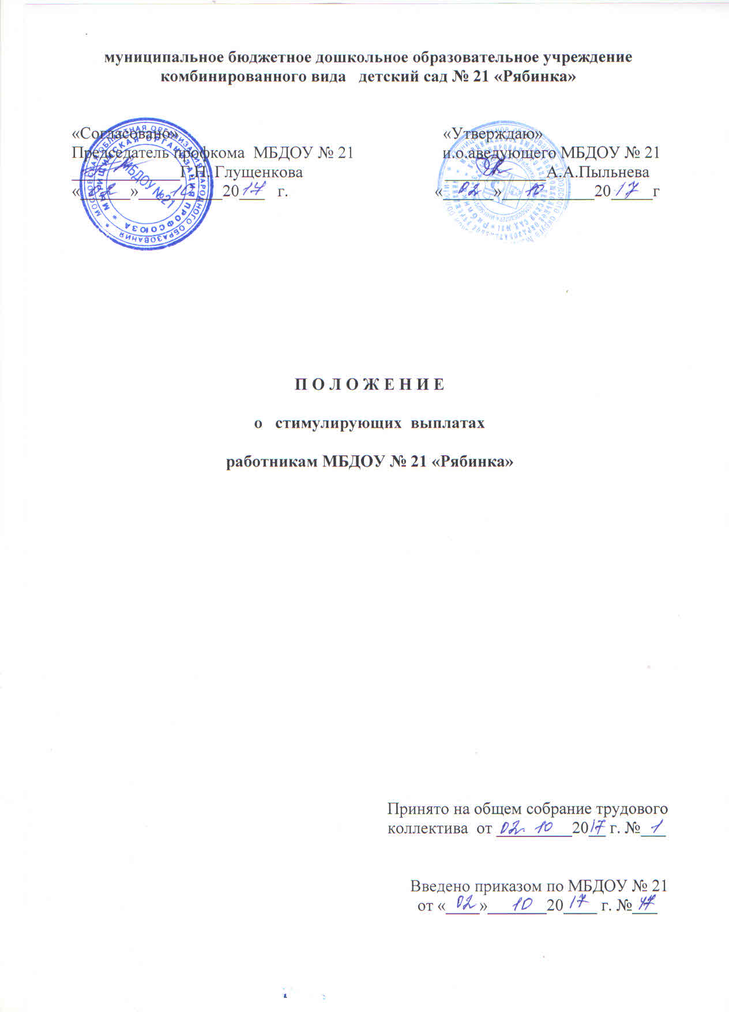

Настоящее «Положение о порядке установления стимулирующих выплат по показателям качества, результативности и эффективности работы работникам МБДОУ № 21 «Рябинка» в дальнейшем Положение, разработано на основании ст. 144 и ст. 135 Трудового Кодекса РФ от 30.12.2001 № 197-ФЗ (далее ТК РФ), Постановления Главы Мытищинского муниципального района "Об оплате труда работников муниципальных образовательных учреждений Мытищинского муниципального района Московской области» от 26.04.2013 г. № 1271, Устава и коллективного договора муниципального бюджетного дошкольного образовательного учреждения общеразвивающего вида детского сада № 21 «Рябинка» в дальнейшем Учреждения.

Положение является локальным нормативным актом Учреждения, определяющим порядок применения стимулирующих выплат и определения их размеров.

1. **Общие положения и основные определения.**
   1. Учреждению предусматриваются средства в размере 10% фонда оплаты труда педагогических работников Учреждения, на установление выплат стимулирующего характера.
   2. Выплаты из стимулирующей части фонда оплаты труда Учреждения распространяются на педагогических работников и младших воспитателей (помощников воспитателей), проработавших в Учреждении не менее месяца.
   3. Установление выплат стимулирующего характера производится на основании критериев и показателей качества и результативности труда.
   4. Критерии и показатели качества и результативности труда, размер стимулирующих выплат устанавливается по согласованию с представительным органом работников.
   5. Работникам, не проработавшим полный расчетный период, по согласованию с представительным органом работников, могут быть установлены стимулирующие выплаты с учетом их трудового вклада.
   6. Размер стимулирующих выплат устанавливается в течении учебного года, ежемесячно приказом руководителя Учреждения и производится с учетом показателей результатов труда каждого работника.
   7. Размер стимулирующих выплат устанавливается индивидуально и в денежном выражении.
   8. Работнику могут быть уменьшены стимулирующие выплаты или, он может быть лишен их полностью за невыполнение показателей результатов труда.
   9. Размер стимулирующих выплат определяется на основании настоящего Положения до 15 числа текущего месяца за текущий месяц.
   10. Стимулирующие выплаты, производимые из областного бюджета распределяются за фактически отработанное время следующим образом:

- педагогический персонал – до 60% от объема стимулирующего фонда.

- административно – технический персонал и младшие воспитатели – до 40% от объема стимулирующего фонда.

* 1. Стимулирующие выплаты, производимые из местного бюджета распределяются за фактически отработанное время младшему обсуживающему персоналу Учреждения (повар, кухонный рабочий, машинист по стирке белья, дворник, сторож и т.д.) до 100% от объема стимулирующего фонда,
  2. Стимулирующие выплаты работнику производятся согласно действующего Положения, если заработная плата сотрудника превышает установленный уровень минимального размера оплаты труда.
  3. Стимулирующие выплаты не выплачиваются работникам или могут удерживаться с работников в случае:

- получение дисциплинарного взыскания;

- болезни, а также отпуска работника;

- ошибочно проставленными баллами за прошлый месяц.

Выше указанные подпункты необходимо отображать в протоколах по распределению выплат стимулирующей части фонда оплаты труда.

1. **Порядок установления критериев и показателей качества и результативности труда.** 
   1. Критерии и показатели качества и результативности труда устанавливаются в Учреждении на основании «Методических рекомендаций по порядку распределения стимулирующей части фонда оплаты труда, в дошкольных образовательных учреждениях Московской области».
   2. В Учреждении, с целью установления критериев и показателей качества и результативности труда, на основании приказа руководителя создается рабочая группа в составе не менее 3 человек, в которую входят представители администрации Учреждения и представительного органа работников.
   3. Настоящее Положение устанавливает критерии и показатели качества и результативности труда в Учреждении для всех работников в соответствии с ***Приложением* №№ 1–15 критериев расчета стимулирующей части фонда оплаты труда к «Положению о стимулирующих выплатах работникам** МБДОУ № 21 «Рябинка».
   4. Разработанные критерии и показатели качества и результативности труда утверждаются приказом по Учреждению и доводятся до сведения всех работников под подпись.
2. **Порядок расчета, стимулирующей части фонда оплаты труда.**
   1. Настоящее Положение устанавливает порядок расчета, стимулирующей части фонда оплаты труда.
   2. В Учреждении расчет стимулирующей части фонда оплаты труда производиться по балльной шкале для всех категорий сотрудников, в соответствии с утвержденным штатным расписанием организации.
   3. Расчет показателей, шкалы и максимальное количество баллов по каждому критерию даны в Приложениях №№ 1–15 критериев расчета стимулирующей части фонда оплаты труда к «Положению о стимулирующих выплатах работникам МБДОУ № 21 «Рябинка» для каждой категории сотрудников и являются неотъемлемой частью настоящего Положения.
3. **Заключительные положения.**
   1. Настоящее Положение вводиться в действие с момента его принятия на Общем собрании трудового коллектива и действует до принятия нового.
   2. В течение срока действия в Положение могут вноситься изменения и дополнения, которые являются приложением к нему.
   3. Порядок изменений и дополнений осуществляется на основании Законодательной базы Российской Федерации, Трудового Кодекса Российской Федерации и Коллективного договора Учреждения.
   4. Настоящее Положение составлено в двух экземплярах, имеющих равную юридическую силу, один из которых находится у руководителя Учреждения, другой у представительного органа работников.